ベトナムの宗教
公認教団の信徒数（2008年資料）
仏教 | 1000 | 万人
カトリック | 550
カオダイ教 | 240
ホアハオ教 | 160
プロテスタント | 100
イスラム教 | 6.5

公的に認められた宗教は、仏教、カトリック、プロテスタント、イスラム教、カオダイ教、ホアハオ教の六つである。このうち後ろの二つはベトナムで生まれたベトナム独自の宗教である。
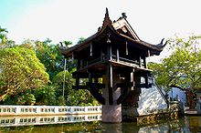
右票のとおり仏教が大半を占めているが、上座部仏教を主流とする東南アジアの他の地域とは違い、日本と同じように大乗仏教が信じられている。
(※上座部仏教は、以前は小乗仏教と呼ばれていたが、この呼称は大乗仏教からの蔑称であるため、現在ではその呼称は使われていない。)

その他にも道教、ローマ・カトリックなどがある。中部（旧チャンパ王国の領域）ではイスラム教やヒンドゥー教、南部にはホアハオ教や、混淆宗教としてのカオダイ教が教勢を保っている。
ハノイの仏教寺院、一柱寺
（正式名称は延祐寺、もしくは蓮花臺）

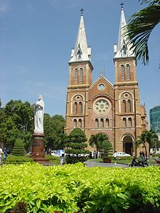
プロテスタントに関しては、アメリカの宣教団体からの布教が強かった経緯もあり、旧南ベトナム地域および、ベトナム戦争中に南側についたバフナル族、ジャライ族、エデ族、コホ族などの山岳民族の間での信仰が中心である。

国家は宗教の自由を人民に保障しているが、同時に信仰に制限があることも法に明記している。過去には2001年、2004年に、政府に土地を奪われた山岳民族による暴動が元でプロテスタントの弾圧が起きた。また、政府非公認教団である「統一ベトナム仏教教会」が弾圧に抗議して1992年に騒擾事件を起こす事件も発生している。2014年現在でも、非公認プロテスタント教団の活動は第三級行政区レベル（坊、社、市鎮）に留められており、より上位の行政区では活動ができないなどの各種制限が存在する。
カトリック教会のサイゴン大教会
カオダイ教について
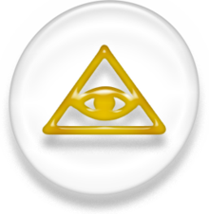
カオダイ教（越：Đạo Cao Đài／道高臺）は、1919年（1920年説あり）、ゴ・ミン・チェウ（呉明釗、越：Ngô Minh Chiêu（1878年2月28日 - 1932年）とレ・ヴァン・チャウン（黎文忠、越：Lê Văn Trung／黎文忠（1876年 - 1934年12月19日））によって唱えられたベトナムの新興宗教である。五教（儒教、道教、仏教、キリスト教、イスラム教）の教えを土台にしたことから、カオダイ＝高臺（高台）と名付けられた。
カカオダイ教のシンボル
（フリーメイソンかっ?!）
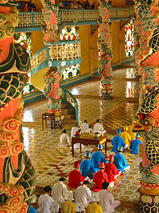
ホーチミン市から北西約100kmのタイニン省（越：Tĩnh Tây Ninh／省西寧）ホアタイン県（越：Huyện Hòa Thành）に総本山がある。 信徒数は約100万から300万と言われ、タイニン省の人口の7割あるいは3分の2がカオダイ教の信者だと言われる。

カオダイとはベトナム道教の最高神玉皇上帝のことであり、総本山教会堂の祭壇中央に信者を見下ろすように設置される目だまは、カオダイの神の目である。これは天眼と呼ばれ「宇宙の原理」「宇宙の至上神」の象徴とする。この目玉はカオダイ教のシンボルマークでもある。

教義では、キリスト教的な要素、特に聖職者の階級制度を採用していると言われるなどカトリックの側面が見られる一方で、古来からの精霊崇拝の要素も見られる。孔子、老子、釈迦、観音菩薩、キリスト、ムハンマド、さらには李白、ソクラテス、トルストイ、ヴィクトル・ユーゴーなどを聖人や使徒と仰ぐ。(なんと！）
１959年に死んだファン・コン・タック（ベトナム語版、英語版）という人物がカオダイの新たな教祖として祀られている。タックはキリスト教徒であったが仏教、儒教、老教、キリスト教に神道(ホンマか?!)を束ね世界の救済を行ったとされる。
カオダイは第1回目の人類救済のために釈迦の姿を借り現世へ現れ、第2回目はキリストと老子の姿を借りて現れた。現在、3回目の人類救済のために東西諸宗教を統合したとされる。

総本山の建物は南国的かつ色彩的な外観であり、内部には色とりどりのネオンが取り囲み祭壇は派手でけばけばしい（もっとも、ベトナムでは田んぼの脇の祠から廟、寺の本尊、教会に至るまでLEDやネオンで飾るのは一般的である）。一般信徒は主に白色のアオザイ（衣長）を身に着け、日に4回の礼拝を行う。礼拝は声明のようなものが唱えられ、信者らはひれ伏し2回の鳴物入りの合唱隊とともに不思議な酩酊状態が作り出される。

フランス領インドシナ時代には独自に私兵団や自治機構を持ち反フランス運動を展開する一方で、インドシナ戦争中にはベトミン（ベトナム独立同盟会）と戦った。ジュネーヴ協定によってベトナム共和国（南ベトナム）が成立すると、カトリック教徒の政権がカオダイ教やホアハオ教（和好教）、ビン・スエン派などの私兵団を武装解除する動きを見せたため、武力抵抗を図ったが鎮圧された。

